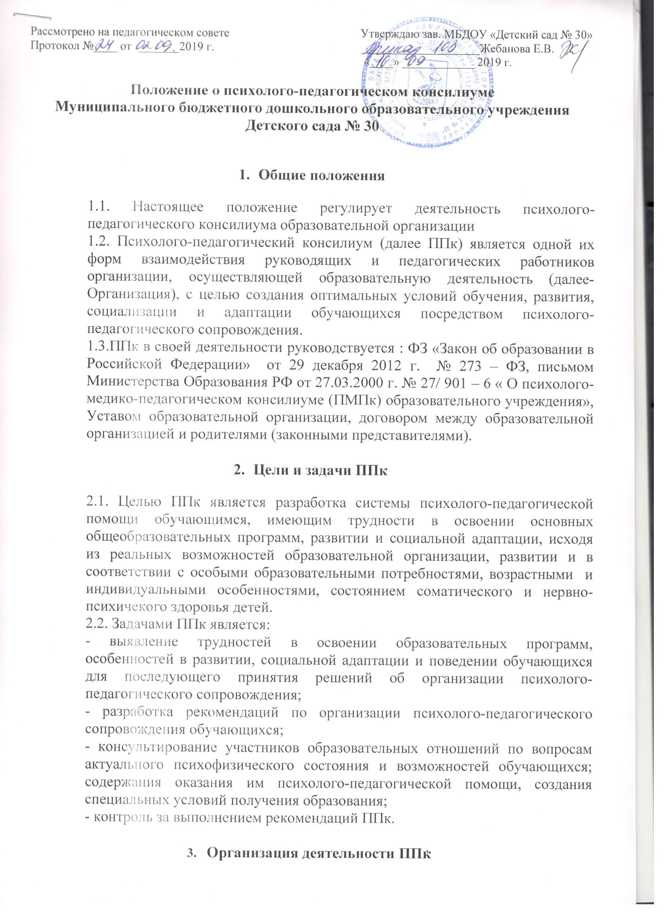

3.1. ППк создается приказом руководителя Организации.
3.2. Для организации деятельности ППк в Организации оформляются: приказ руководителя Организации о создании ППк с утверждением состава ППк, Положение о ППк, утвержденное руководителем;
3.3. В ППк ведется документация согласно Приложению 1.
3.4. Общее руководство ППк осуществляет руководитель Организации;
3.5. ППк возглавляет Председатель. В состав ППк входят 5 сотрудников Организации: заместитель руководителя образовательного учреждения, педагог-психолог, учитель-логопед, воспитатели, секретарь.
3.6. Заседания ППк проводятся под руководством Председателя ППк или лица, его заменяющего.
3.7. Ход заседания фиксируется в Протоколе (Приложение 2). Протокол ППк оформляется не позднее пяти рабочих дней после проведения заседания и подписывается всеми участниками заседания ППк.
3.8. Члены ППк выполняют работу в рамках основного времени, составляя план работы в соответствии с реальным запросом на обследование воспитанников, имеющих трудности в освоении основных общеобразовательных программ, развитии и социальной адаптации.
3.9. Коллегиальное решение ППК, содержащее обобщенную характеристику обучающегося и рекомендации по организации психолого-педагогического сопровождения, фиксируются в заключении (Приложение 3). Заключение подписывается всеми членами ППк в день проведения заседания и содержит коллегиальный вывод с соответствующими рекомендациями, которые являются основанием для реализации психолого-педагогического сопровождения обследованного обучающегося.
3.10. Коллегиальное заключение ППк доводится до сведения родителей (законных представителей) в день проведения заседания. При несогласии родителей (законных представителей) с заключением ППк, они выражают свое мнение в письменной форме в соответствующем разделе заключения ППк, а образовательный процесс осуществляется по ранее разработанному маршруту в соответствии с Федеральным Государственным Образовательным Стандартом.
3.11. Коллегиальное заключение ППк доводится до сведения педагогических работников, работающих с обследуемым обучающимся, и специалистов, участвующих в его психолго-педагогическом сопровождении не позднее трех рабочих дней после проведения заседания.
3.12. При направлении обучающегося на психолого-медико-педагогическую комиссию (Далее- ПМПК) оформляется Представление ППк на обучающегося (приложение 4). Оно выдается родителям (законным представителям) под личную подпись.

4. Режим деятельности ППк
4.1 Периодичность проведения заседаний ППк определяется запросом Организации на обследование и организацию комплексного сопровождения обучающихся и отражается в графике проведения заседаний.
4.2 Заседания ППк подразделяются на плановые и внеплановые.
4.3 Плановые заседания ППк проводятся в соответствии с графиком проведения, но не реже одного раза в полугодие, для оценки динамики обучения и коррекции, для внесения при необходимости изменений, дополнений в рекомендации по организации психолого-педагогического сопровождения обучающегося.
4.4 Внеплановые заседания ППк проводятся при зачислении нового обучающегося, нуждающегося в психолого-педагогическом сопровождении; при отрицательной/положительной динамике обучения и развития обучающегося; при возникновении новых обстоятельств, влияющих на обучение и развитие обучающегося в соответствии с запросами родителей (законных представителей) обучающегося, педагогических и руководящих работников Организации; с целью решения конфликтных ситуаций и других случаях.
- Проведение обследования.

5.1. Процедура и продолжительность обследования ППк определяются исходя из задач обследования, а также возрастных, психофизических или иных индивидуальных особенностей обследуемого обучающегося.
5.2. Обследование ребенка специалистами осуществляется по инициативе родителей (законных представителей) или сотрудников образовательной организации с письменного согласия родителей (законных представителей), на основании договора между образовательной организацией и родителями (законными представителями). Все запросы фиксируются председателем и секретарем ППк.
5.3. Для обследования ребенка на консилиуме должно быть получено согласие родителей (законных представителей). (Приложение 5) . На каждого ребенка заводится карта развития.
5.4. Секретарь ППк по согласованию с председателем ППк заблаговременно информирует членов ППк о предстоящем заседании, организует подготовку и проведение заседания ППк.
5.5. На период подготовки к ППк и последующей реализации рекомендаций обучающемуся назначается ведущий специалист (воспитатель или другой специалист). Ведущий специалист представляет обучающегося на ППк и выходит с инициативой повторных обсуждений на ППк (при необходимости).
5.6. По данным обследования каждым специалистом составляется заключение и разрабатываются рекомендации.
5.7. На заседании ППк обсуждаются результаты обследования ребенка каждым специалистом, составляется коллегиальное заключение ППк.
5.8. Родители (законные представители) имеют право принимать участие в обсуждении результатов освоения содержания образовательной программы, комплексного обследования специалистами ППк, степени социализации и адаптации обучающегося.

- Содержание рекомендаций ППк по организации психолго-педагогического сопровождения обучающихся.

6.1. При проведении ППк учитываются результаты освоения содержания основной общеобразовательной программы, комплексного обследования специалистами ППк, степень социализации и адаптации обучающегося. На основании полученных данных разрабатываются рекомендации для участников образовательных отношений по организации психолого-педагогического сопровождения обучающегося.
6.2. Рекомендации ППк по организации психолго-педагогиечкого сопровождения обучающегося с ограниченными возможностями здоровья конкретизируют, дополняют рекомендации ПМПК и могут включать в том числе:
- разработку адаптированной основной общеобразовательной программы;
- разработку индивидуального учебного плана;
- адаптацию учебных и контрольно-измерительных материалов;
- предоставление услуг тьютора, ассистента (помощника), оказывающего обучающемуся необходимую техническую помощь, услуг по сурдопереводу, тифлопереводу, тифлосурдопереводу (индивидуально или на группу обучающихся), в том числе на период адаптации обучающегося в Организации.
- другие условия психолого-педагогического сопровождения в рамках компетенции Организации.
6.3 Рекомендации ППк по организации психолого-педагогического сопровождения обучающегося на основании медицинского заключения могут включать в себя условия обучения, воспитания, развития, требующие организации обучения по индивидуальному учебному плану, учебному расписанию, медицинского сопровождения, в том числе:
- дополнительный выходной день;
- организация дополнительной двигательной нагрузки в течение учебного года/ снижение двигательной нагрузки;
- предоставление дополнительных перерывов для приема пищи, лекарств;
- предоставление услуг помощника (ассистента), оказывающего обучающимся необходимую техническую помощь;
- другие условия психолого-педагогиечского сопровождения в рамках компетенции Организации.
6.4 Рекомендации ППк по организации психолого-педагогического сопровождения обучающегося, испытывающего трудности в освоении общеобразовательных программ, развитии и социальной адаптации могут включать в том числе:
- проведение групповых и (или) индивидуальных коррекционно-развивающих и компенсирующих занятий с обучающимися;
- разработку индивидуального учебного плана обучающегося;
- адаптацию учебных и контрольно-измерительных материалов;
- профилактику асоциального (девиантного) поведения обучающегося;
- другие условия психолого-педагогического сопровождения в рамках компетенции Организации.
6.5. Рекомендации по осуществлению психолого-педагогического сопровождения обучающихся реализуются на основании письменного согласия родителей (законных представителей).

Приложение 1.
Документация ППК
1. Приказ о создании ППк с утвержденным составом специалистов ППк;
2. Положение о ППк;
3. График проведения плановых заседаний ППк на учебный год;
4. Журнал учета заседаний ППк и обучающихся, прошедших ППк по форме:

№ | Дата | Тематика заседания | Вид консилиума (плановый/ неплановый)

5. Журнал регистрации коллегиальных заключений психолого-педагогического консилиума по форме:
№  П/п | ФИО обучающегося, группа | Дата рождения | Инициатор обращения | Коллегиальное заключение | Результат обращения

6. Протоколы заседания ППк;
- Карта развития обучающегося, получившего психолого-педагогическое сопровождение (В карте развития находятся результаты комплексного обследования, характеристика или педагогическое представление на обучающегося, коллегиальное заключение консилиума, копии направлений на ПМПК, согласие родителей (законных представителей) на обследование и психолого-педагогическое сопровождение ребенка, вносятся данные об обучении ребенка в группе, данные по коррекционно-развивающей работе, проводимой специалистами психолого-педагогического сопровождения. Карта развития хранится у председателя консилиума и выдается руководящим работникам, специалистам, работающим с обучающимся).
- Журнал направлений обучающихся на ПМПК по форме:

№ п/п | ФИО обучающегося | Дата рождения | Цель направления | Причина направления | Отметка о получении направления родителями
Получено: далее перечень документов, переданных родителям (законным представителям)
Я, ФИО родителя (законного представителя) пакет документов получил (а).
«_»_________20__г.
Подпись:
Расшифровка:__________

Приложение 2
Протокол заседания психолого-педагогического консилиума
МБДОУ «Детский сад № 30»
N ____ от "__" __________ 20__ г.

Присутствовали: И.О.Фамилия (должность в ОО, роль в ППк), И.О.Фамилия
(мать/отец ФИО обучающегося).

Повестка дня:

1. ...
2. ...

Ход заседания ППк:

1. ...
2. ...

Решение ППк:

1. ...
2. ...

Приложения (характеристики, представления на обучающегося, результаты
продуктивной деятельности обучающегося, копии рабочих тетрадей, контрольных
и проверочных работ и другие необходимые материалы):

1. ...
2. ...

Председатель ППк __________________________

Члены ППк:
И.О.Фамилия
И.О.Фамилия

Другие присутствующие на заседании:
И.О.Фамилия
И.О.Фамилия

Приложение 3
Коллегиальное заключение психолого-педагогического консилиума
МБДОУ «Детский сад № 30»
Дата "__" _____________ 20__ года

Общие сведения
ФИО воспитанника:_______________________________________________
Дата рождения:_____________________________________________________________
Группа: ______________________________________________________________________
Образовательная программа:_____________________________________________________
Причина направления на ППк:___________________________________________________

Коллегиальное заключение ППк
____________________________________________________________________________________________________________________________________________________________________________________________________________________________________________________________________________________________________________________
(выводы об имеющихся у ребенка трудностях (без указания диагноза) в развитии, обучении, адаптации (исходя из актуального запроса) и о мерах, необходимых для разрешения этих трудностей, включая определение видов, сроков оказания психолго-медико-педагогической помощи.
Рекомендации педагогам:
____________________________________________________________________________________________________________________________________________________________________________________________________________________________________________________________________________________________________________________
Рекомендации родителям:
_________________________________________________________________________________________________________________________________________________________________________________________________________________________________________________________________________________________________________________________________________________________________________________________________
Приложение: (планы коррекционно-развивающей работы, индивидуальный
образовательный маршрут и другие необходимые материалы):

Председатель ППк _________________________________ И.О.Фамилия

Члены ППк:
И.О.Фамилия _________________________
И.О.Фамилия _________________________
И.О.Фамилия _________________________
И.О.Фамилия _________________________
С решением ознакомлен (а) _____________/__________________________________________
(подпись и ФИО (полностью) родителя (законного представителя)
С решением согласен (на) _____________/___________________________________________
(подпись и ФИО (полностью) родителя (законного представителя)
С решением согласен(на) частично, не согласен(на) с пунктами: ______________________________________________________________________________________________________________________________________________________________________________________________________________________________________________________
__________/___________________________________________________________________
(подпись и ФИО (полностью) родителя (законного представителя)
Приложение 4
Представление психолого-педагогического консилиума
на обучающегося для предоставления на ПМПК
ФИО воспитанника:____________________________________________________________
Дата рождения: ______________________ Группа __________________________________
Общие сведения:
1. Дата поступления в образовательную организацию_______________________________
2. Программа обучения (полное наименование): ___________________________________
3. Форма организации образования (нужное подчеркнуть):
- в группе: комбинированной направленности, компенсирующей направленности, общеразвивающая, присмотра и ухода, кратковременного пребывания, лекотека;
- на дому;
- в форме семейного образования;
- сетевая форма реализации образовательных программ;
- с применением дистанционных технологий
4. Факты, способные повлиять на поведение и успеваемость ребенка (в образовательной организации) (нужное подчеркнуть):
- переход из одной образовательной организации в другую образовательную организацию (причины);
- перевод в состав другой группы, замена воспитателя (однократная, повторная);
- межличностные конфликты в среде сверстников;
- конфликт семьи с образовательной организацией;
- обучение на основе индивидуального учебного плана, надомное обучение, повторное обучение;
- наличие частых, хронических заболеваний или пропусков учебных занятий;
5. Состав семьи (перечислить, с кем проживает ребенок - родственные отношения и количество детей/взрослых):___________________________________________________
6. Трудности, переживаемые в семье: (нужное подчеркнуть)
(материальные, хроническая психотравматизация, наличие жестокого отношения к ребенку, проживание совместно с ребенком родственников с асоциальным или антисоциальным поведением, психическими расстройствами, переезд в другие социокультурные условия менее чем 3 года назад, плохое владение русским языком одного или нескольких членов семьи, низкий уровень образования членов семьи, больше всего занимающихся ребенком).

Информация об условиях и результатах образования ребенка в образовательной организации:
1. Краткая характеристика развития ребенка на момент поступления в образовательную организацию:
- познавательное развитие (значительно отставало, отставало, неравномерно отставало, частично опережало);
- речевое развитие (значительно отставало, отставало, неравномерно отставало, частично опережало, соответствовало возрасту);
- двигательное развитие (значительно отставало, отставало, неравномерно отставало, частично опережало, соответствовало возрасту);
- коммуникативно-личностное развитие (значительно отставало, отставало, неравномерно отставало, частично опережало, соответствовало возрасту)
2. Краткая характеристика развития ребенка на момент подготовки характеристики:
-познавательное развитие (значительно отстает, отстает, неравномерно отстает, частично опережает, соответствует возрасту);
-речевое развитие (значительно отстает, отстает, неравномерно отстает, частично опережает, соответствует возрасту);
-двигательное развитие (значительно отстает, отстает, неравномерно отстает, частично опережает, соответствует возрасту);
-коммуникативно-личностное развитие (значительно отстает, отстает, неравномерно отстает, частично опережает, соответствует возрасту);
3. Особенности, влияющие на результативность обучения (нужное подчеркнуть):
- мотивация к обучению: фактически не проявляется, недостаточная, нестабильная;
- сензитивность в отношениях с педагогами в учебной деятельности: на критику обижается, дает аффективную вспышку протеста, прекращает деятельность, фактически не реагирует, другое: ______________________________________________________________________ _______________________________________________________________________
- качество деятельности при этом: ухудшается, остается без изменений, снижается;
- эмоциональная напряженность при необходимости публичного ответа, иной произвольной деятельности: высокая, неравномерная, нестабильная, не выявляется;
- истощаемость: высокая, с очевидным снижением качества деятельности, умеренная, незначительная, другое: _______________________________________________________________________
4. Отношение семьи к трудностям ребенка (нужное подчеркнуть):
принятие, отвержение, готовность к сотрудничеству, другое:_________________________
_____________________________________________________________________________
5. Получаемая коррекционно-развивающая, психолого-педагогическая помощь (конкретизировать):
занятия с логопедом, дефектологом, психологом, - указать длительность, т.е. когда начались/закончились занятия, регулярность посещения этих занятий, выполнение домашних заданий этих специалистов: ____________________________________________
_____________________________________________________________________________
6. Информация о проведении индивидуальной профилактической работы (конкретизировать):
- профилактическая беседа с законными представителями ребенка;
- информирование о причинах и условиях обследования ребенка в ТПМПК
_____________________________________________________________________________
Общий вывод ППК (о необходимости уточнения, изменения, подтверждения образовательного маршрута, создания условий для коррекции нарушений развития и социальной адаптации и/или условий проведения индивидуальной профилактической работы):
_______________________________________________________________________________________________________________________________________________________________________________________________________________________________________________________________
Дата составления документа «____»______________20___ г.

Председатель ППК ___________________ /_________________/

Члены ППк:
Учитель-логопед _________________/_________________/
Педагог-психолог _________________/_________________/
Воспитатель _________________/_________________/
Воспитатель _________________/_________________/
Воспитатель _________________/_________________/

Заведующий МБДОУ «Детский сад № 30» ________________/Жебанова Е.В./
М.П.Дата выдачи «____» ___________ 20____ г.
Приложение 5

Согласие родителей (законных представителей) обучающегося
на проведение психолого-педагогического обследования
специалистами ППк

Я,_____________________________________________________________________
ФИО родителя (законного представителя) обучающегося
______________________________________________________________________
______________________________________________________________________
(номер, серия паспорта, когда и кем выдан)
являясь родителем (законным представителем)___ _________________________
(нужное подчеркнуть)
______________________________________________________________________
______________________________________________________________________
(ФИО, группа, в котором/ой обучается обучающийся, дата (дд.мм.гг.) рождения)

Выражаю согласие на проведение психолого-педагогического обследования.

"__" ________ 20 __ г.

/___________/_________________________________________
(подпись) (расшифровка подписи)

